Ход работы:
- Определить структуру канала тональной частоты и диаграммы затухания в режимах передачи данных и речи:
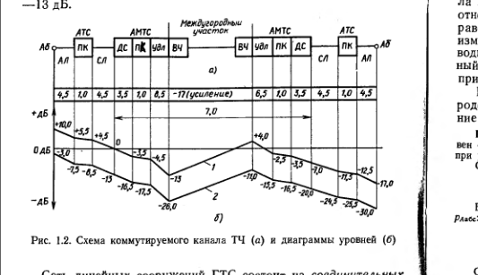

- Определить цифровую иерархию, основанную на системах ИКМ-24 и ИКМ-30:
ИКМ-24 |  | ИКМ-30
Уровень иерархии: | Скорость потока: | Уровень иерархии: | Скорость потока:
DS0 | 64 кбит/с | E0 | 64 кбит/с
DS1 | 1,5 Мбит/с | E1 | 2 Мбит/с
DS2 | 6 Мбит/с | E2 | 8 Мбит/с
DS3 | 45Мбит/с | E3 | 34 Мбит/с
DS4 | 274 Мбит/с | E4 | 140 Мбит/с

- Таблицы линейной аналоговой, линейной цифровой сигнализации и регистровая сигнализация R2.
Аналоговая сигнализация (Q411):
Состояние цепи: | Состояние линейной сигнализации:
 | Прямое направление: | Обратное направление:
Свободно | ТС включен | ТС включен
Занятие | ТС выключен | ТС включен
Ответ | ТС выключен | ТС выключен
Отбой | ТС выключен | ТС включен
Разъединение | ТС включен | ТС выключен или включен
Блокировка | ТС включен | ТС выключен
Цифровая сигнализация (Q421):
a_{f} – рабочее состояние исходящего коммутационного оборудования и отражает состояние линии вызывающего абонента;
b_{f} – обеспечивает средства для обнаружения повреждения в прямом направлении для входящего коммутационного оборудования;
a_{b} – состояние линии вызываемого абонента (опускание или снятие трубки);
b_{f}– входящее коммутационное оборудование находится в свободном состоянии или состоянии занятия.
Состояние канала | Сигнальный код
 | Прямое направление: |  | Обратное направление:
 | a_{f} | b_{f} | a_{b} | b_{f}
Свободен/Освобожден | 1 | 0 | 1 | 0
Занятие | 0 | 0 | 1 | 0
Подтверждение занятия | 0 | 0 | 1 | 1
Ответ | 0 | 0 | 0 | 1
Отбой | 0 | 0 | 1 | 1
Разъединение | 1 | 0 | 0/1 | 1
Блокировка | 1 | 0 | 1 | 1

Регистровая сигнализация R2 (Q441):
 |  |  | Частоты(Гц)
Прямое направление: |  |  | 1380 | 1500 | 1620 | 1740 | 1860 | 1980
Обратное направление: |  |  | 1140 | 1020 | 900 | 780 | 660 | 540
Индекс: |  |  | f₀ | f₁ | f₂ | f₃ | f₄ | f₅
Вес: |  |  | 0 | 1 | 2 | 4 | 7 | 11
Комбинация: |  |  | Код 2 из 6:
№ | X | Y
1 | 0 | 1 | X | Y
2 | 0 | 2 | X |  | Y
3 | 1 | 2 |  | X | Y
4 | 0 | 4 | X |  |  | Y
5 | 1 | 4 |  | X |  | Y
6 | 2 | 4 |  |  | X | Y
7 | 0 | 7 | X |  |  |  | Y
8 | 1 | 7 |  | X |  |  | Y
9 | 2 | 7 |  |  | X |  | Y
10 | 3 | 7 |  |  |  | X | Y
11 | 0 | 11 | X |  |  |  |  | Y
12 | 1 | 11 |  | X |  |  |  | Y
13 | 2 | 11 |  |  | X |  |  | Y
14 | 3 | 11 |  |  |  | X |  | Y
15 | 4 | 11 |  |  |  |  | X | Y

- Изучить работу кодовых приемопередатчиков регистровой сигнализации R2 и определить трейсы взаимодействия в режимах от «звена к звену» и из «конца в конец».
- Изучить работу кодовых приемопередатчиков линейной сигнализации R2 и определить трейсы взаимодействия в типовых режимах обслуживания вызовов согласно МСЭ-Т Q. 400-Q.490
Разъединение в предответном состоянии
Разъединение в состоянии ответа
Разъединение в состоянии отбоя с входящей станции

Абонент Б занят, разъединение

Абонент Б свободен, отбой вызываемого абонента

Абонент свободен, отбой вызывающего абонента

Министерство образования Республики Беларусь
Учреждение образования
Белорусский государственный университет информатики и радиоэлектроники

Кафедра СиУТ

Отчет по лабораторной работе №1
«МЕЖСТАНЦИОННАЯ, РЕГИСТРОВАЯ И ЛИНЕЙНАЯ СИСТЕМЫ СИГНАЛИЗАЦИИ»

Выполнил: Проверил:
студент гр.063102 Хоменок М.Ю.
Лохманец Т. М.

Минск, 2014

